ADORAZIONE EUCARISTICA Giovedì 17 Marzo 2016

Del Signore è la terra e quanto contiene,
l'universo e i suoi abitanti.
È lui che l'ha fondata sui mari
e sui fiumi l'ha stabilita.
Chi salirà il monte del Signore?
Chi starà nel suo luogo santo?
Chi ha mani innocenti e cuore puro,
chi non pronunzia menzogna,
chi non giura a danno del suo prossimo.
Egli otterrà benedizione dal Signore,
giustizia da Dio sua salvezza.
Ecco la generazione che lo cerca,
che cerca il tuo volto, Dio di Giacobbe.
Sollevate, porte, i vostri frontali,
alzatevi, porte antiche,
ed entri il re della gloria.
Chi è questo re della gloria?
Il Signore forte e potente,
il Signore potente in battaglia.
Sollevate, porte, i vostri frontali,
alzatevi, porte antiche,
ed entri il re della gloria.
Chi è questo re della gloria?
Il Signore degli eserciti è il re della gloria.

ATTO PENITENZIALE
Prima di ascoltare la Parola del Signore che ci porterà a contemplare la passione di Gesù e la sua morte, chiediamo perdono a Dio dei nostri peccati per i quali Cristo morì sulla croce.

Signore per la tua agonia nell'orto degli Ulivi e per la tua fedeltà alla volontà del Padre, abbi pietà di noi.
Signore, pietà.
Cristo per i dolori della tua passione e crocifissione e per la tua morte sulla croce , abbi pietà di noi.
Cristo, pietà.
Signore per la tua gloriosa risurrezione e per il dono dello Spirito Santo a chi crede nel tuo nome ,abbi pietà di noi.
Signore, pietà.
Dio onnipotente abbia misericordia di noi, perdoni i nostri peccati e ci conduca alla vita eterna. Amen

Dio onnipotente ed eterno, che hai dato come modello agli uomini il Cristo tuo Figlio, nostro Salvatore, fatto uomo e umiliato fino alla morte di croce, fa' che abbiamo sempre presente il grande insegnamento della sua passione, per partecipare alla gloria della risurrezione. Egli è Dio e vive e regna con te... Amen.

Lode e onore a te, Signore Gesù!
Dal vangelo secondo Luca
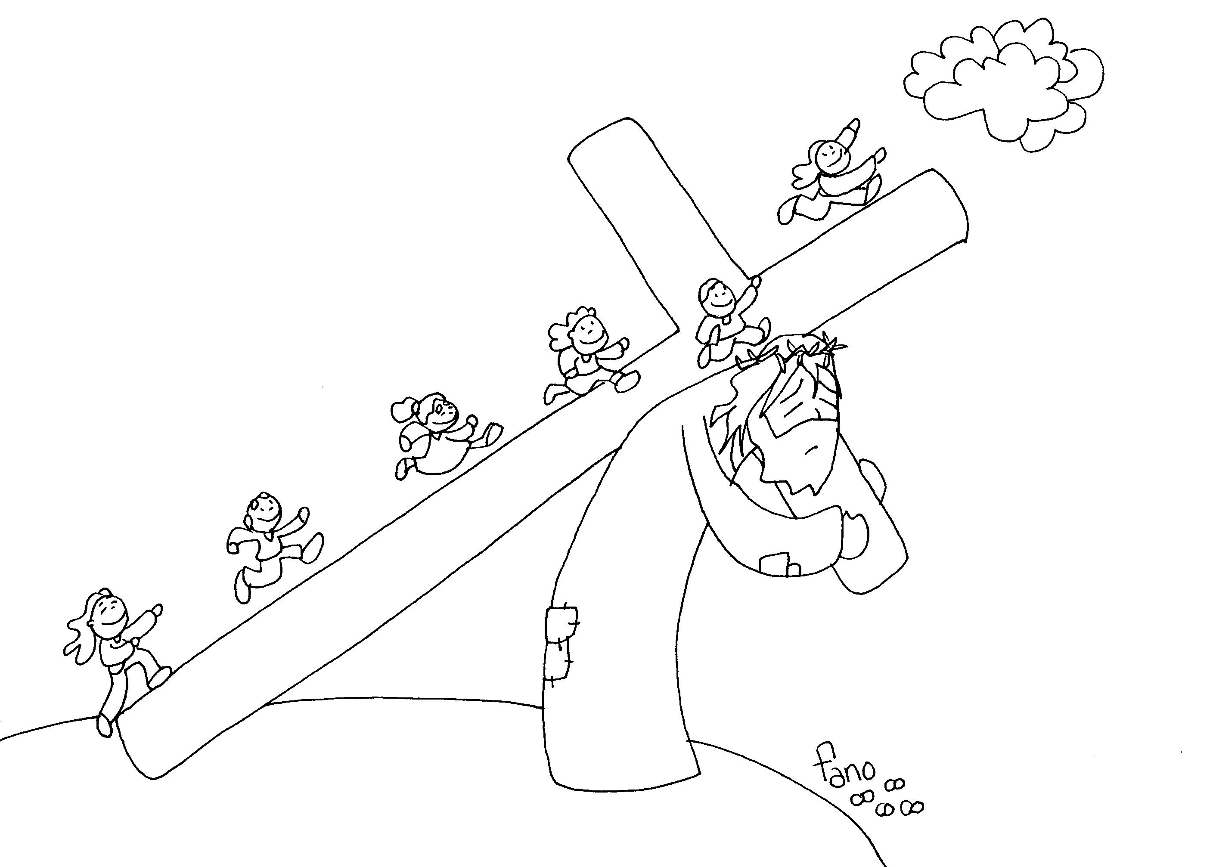
Insieme con lui venivano condotti a morte anche altri due, che erano malfattori.
Quando giunsero sul luogo chiamato Cranio, vi crocifissero lui e i malfattori, uno a destra e l’altro a sinistra. Gesù diceva: «Padre, perdona loro perché non sanno quello che fanno». Poi dividendo le sue vesti, le tirarono a sorte.
Il popolo stava a vedere; i capi invece lo deridevano dicendo: «Ha salvato altri! Salvi se stesso, se è lui il Cristo di Dio, l’eletto». Anche i soldati lo deridevano, gli si accostavano per porgergli dell'aceto e dicevano: «Se tu sei il re dei Giudei, salva te stesso». Sopra di lui c’era anche una scritta: «Costui è il re dei Giudei».
Uno dei malfattori appesi alla croce lo insultava: «Non sei tu il Cristo? Salva te stesso e noi!». L'altro invece lo rimproverava dicendo: «Non hai alcun timore di Dio, tu che sei condannato alla stessa pena? Noi, giustamente, perché riceviamo quello che abbiamo meritato per le nostre azioni; egli invece non ha fatto nulla di male». E disse: «Gesù, ricordati di me quando entrerai nel tuo regno». Gli rispose: «In verità io ti dico: oggi con me sarai nel paradiso».
Era già verso mezzogiorno e si fece buio su tutta la terra fino alle tre del pomeriggio, perché il sole si era eclissato. Il velo del tempio si squarciò a metà. Gesù, gridando a gran voce, disse: «Padre, nelle tue mani consegno il mio spirito». Detto questo, spirò.
Visto ciò che era accaduto, il centurione dava gloria a Dio dicendo: «Veramente quest’uomo era giusto». Così pure tutta la folla che era venuta a vedere questo spettacolo, ripensando a quanto era accaduto, se ne tornava battendosi il petto. Tutti i suoi conoscenti, e le donne che lo avevano seguito fin dalla Galilea, stavano da lontano a guardare tutto questo.
Ed ecco, vi era un uomo di nome Giuseppe, membro del Sinedrio, buono e giusto. Egli non aveva aderito alla decisione e all’operato degli altri. Era di Arimatèa, una città della Giudea, e aspettava il regno di Dio. Egli si presentò a Pilato e chiese il corpo di Gesù. Lo depose dalla croce, lo avvolse con un lenzuolo e lo mise in un sepolcro scavato nella roccia, nel quale nessuno era stato ancora sepolto. Era il giorno della Parascève e già splendevano le luci del sabato. Le donne che erano venute con Gesù dalla Galilea seguivano Giuseppe; esse osservarono il sepolcro e come era stato posto il corpo di Gesù, poi tornarono indietro e prepararono aromi e oli profumati. Il giorno di sabato osservarono il riposo come era prescritto.

Parola del Signore Lode a te o Cristo.

SAN PAOLO
Cristo Gesù, pur essendo nella condizione di Dio, non ritenne un privilegio l’essere come Dio, ma svuotò se stesso assumendo una condizione di servo, diventando simile agli uomini. Dall’aspetto riconosciuto come uomo, umiliò se stesso facendosi obbediente fino alla morte e a una morte di croce. Per questo Dio lo esaltò e gli donò il nome che è al di sopra di ogni nome, perché nel nome di Gesù ogni ginocchio si pieghi nei cieli, sulla terra e sotto terra, e ogni lingua proclami: «Gesù Cristo è Signore!», a gloria di Dio Padre.

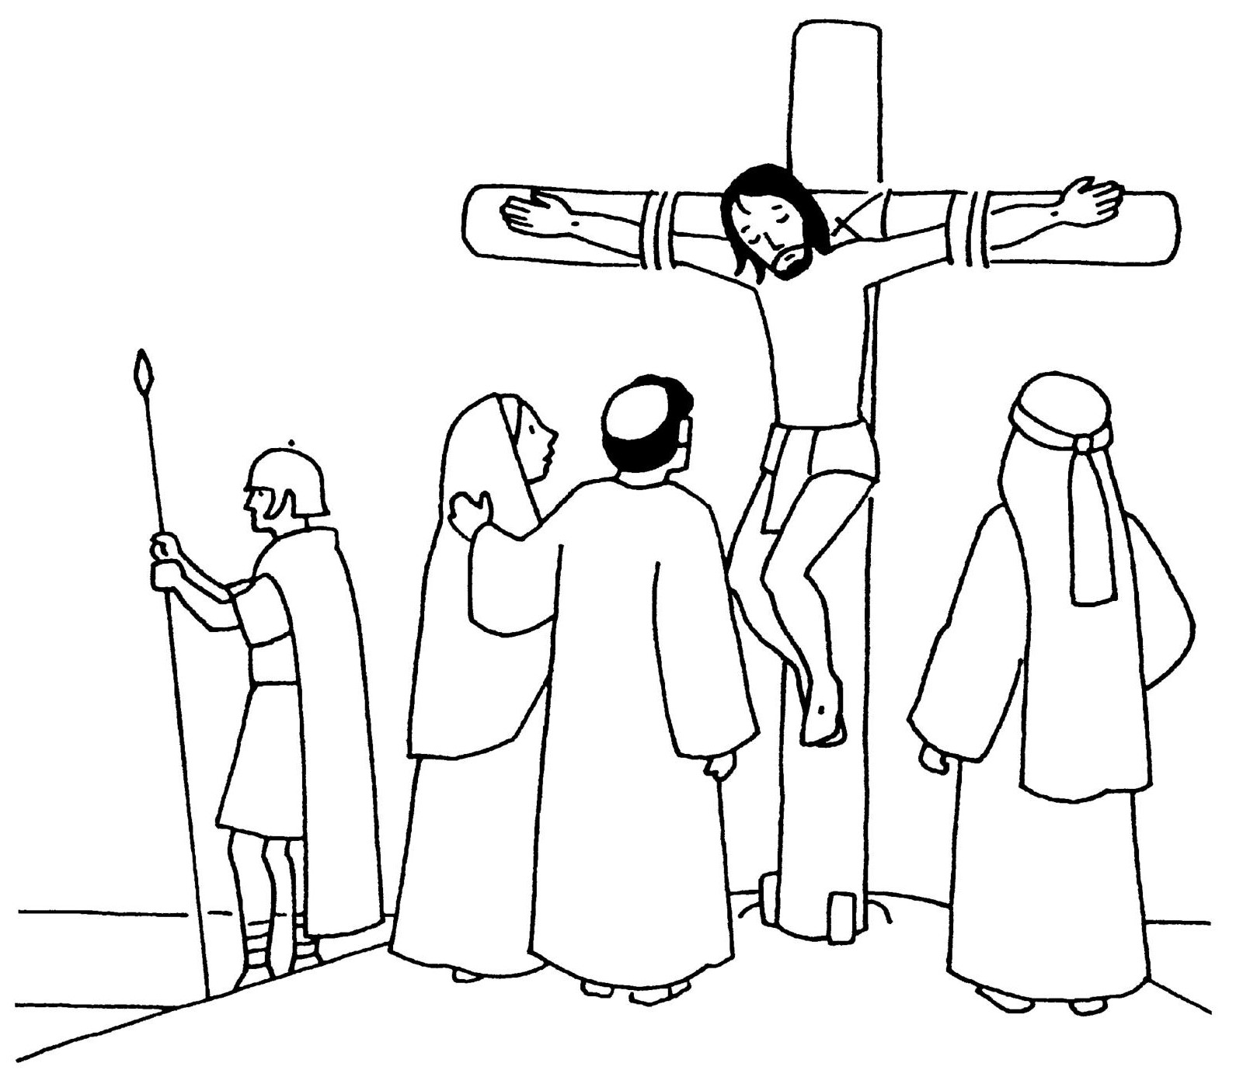
Ti chiediamo, Signore Gesù, di guidarci in questo cammino verso Gerusalemme e verso la Pasqua. Ciascuno di noi intuisce che tu, andando in questo modo a Gerusalemme, porti in te un grande mistero, che svela il senso della nostra vita, delle nostre fatiche e della nostra morte, ma insieme il senso della nostra gioia e il significato del nostro cammino umano. Donaci di verificare sui tuoi passi i nostri passi di ogni giorno.
Concedici di capire come tu ci hai accolto con amore, fino a morire per noi, e come l’ulivo vuole ricordarci che la redenzione e la pace da te donate hanno un caro prezzo, quello della tua morte. Solo allora potremo vivere nel tuo mistero di morte e di risurrezione, mistero che ci consente di andare per le strade del mondo non più come viandanti senza luce e senza speranza, ma come uomini e donne liberati della libertà dei figli di Dio.

**************************************************************
PAPA FRANCESCO
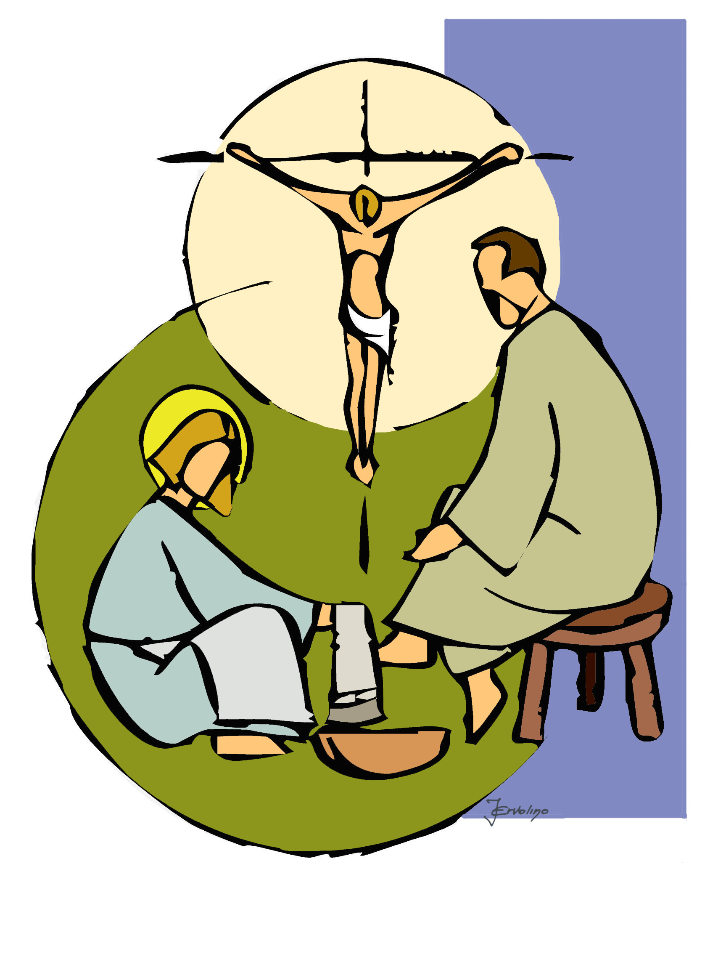
Al centro di questa celebrazione, che appare tanto festosa, c’è la parola che abbiamo ascoltato nell’inno della Lettera ai Filippesi: «Umiliò sé stesso» . L’umiliazione di Gesù.
Questa parola ci svela lo stile di Dio e, di conseguenza, quello che deve essere del cristiano: l’umiltà. Uno stile che non finirà mai di sorprenderci e di metterci in crisi: a un Dio umile non ci si abitua mai!
Umiliarsi è prima di tutto lo stile di Dio: Dio si umilia per camminare con il suo popolo, per sopportare le sue infedeltà. Lo si vede bene leggendo la storia dell’Esodo: che umiliazione per il Signore ascoltare tutte quelle mormorazioni, quelle lamentele! Erano rivolte contro Mosè, ma in fondo andavano contro di Lui, il loro Padre, che li aveva fatti uscire dalla condizione di schiavitù e li guidava nel cammino attraverso il deserto fino alla terra della libertà.
Nella Settimana Santa, che ci conduce alla Pasqua, noi andremo su questa strada dell’umiliazione di Gesù. E solo così sarà “santa” anche per noi!
Sentiremo il disprezzo dei capi del suo popolo e i loro inganni per farlo cadere. Assisteremo al tradimento di Giuda, uno dei Dodici, che lo venderà per trenta denari. Vedremo il Signore arrestato e portato via come un malfattore; abbandonato dai discepoli; trascinato davanti al sinedrio, condannato a morte, percosso e oltraggiato. Sentiremo che Pietro, la “roccia” dei discepoli, lo rinnegherà per tre volte. Sentiremo le urla della folla, sobillata dai capi, che chiede libero Barabba, e Lui crocifisso. Lo vedremo schernito dai soldati, coperto con un mantello di porpora, coronato di spine. E poi, lungo la via dolorosa e sotto la croce, sentiremo gli insulti della gente e dei capi, che deridono il suo essere Re e Figlio di Dio.
Questa è la via di Dio, la via dell’umiltà. E’ la strada di Gesù, non ce n’è un’altra. E non esiste umiltà senza umiliazione.

O Gesù, mi fermo pensoso
ai piedi della Croce:
anch'io l'ho costruita con i miei peccati!
La tua bontà, che non si difende
e si lascia crocifiggere, è un mistero
che mi supera e mi commuove profondamente.
Signore, tu sei venuto nel mondo per me,
per cercarmi, per portarmi
l'abbraccio del Padre.
Tu sei il volto della bontà
e della misericordia:
per questo vuoi salvarmi!
Dentro di me ci sono le tenebre:
vieni con la tua limpida luce.
Dentro di me c'è tanto egoismo:
vieni con la tua sconfinata carità.
Dentro di me c'è rancore e malignità:
vieni con la tua mitezza e la tua umiltà.
Signore, il peccatore da salvare sono io:
il figlio prodigo che deve tornare, sono io!
Signore, concedimi il dono delle lacrime
per ritrovare la libertà e la vita,
la pace con te e la gioia in te.

****************************************************
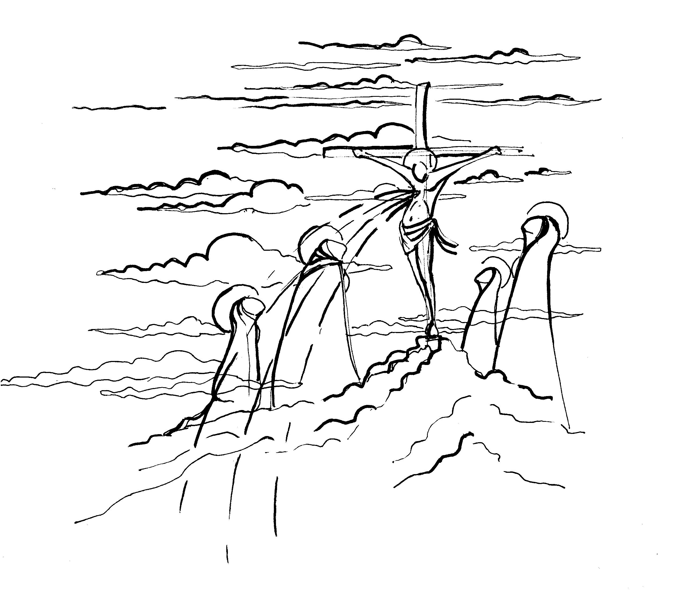
Percorrendo fino in fondo questa strada, il Figlio di Dio ha assunto la “forma di servo” . In effetti, umiltà vuol dire anche servizio, vuol dire lasciare spazio a Dio spogliandosi di sé stessi, “svuotandosi”, come dice la Scrittura. Questa - svuotarsi - è l’umiliazione più grande. C’è una strada contraria a quella di Cristo: la mondanità. La mondanità ci offre la via della vanità, dell’orgoglio, del successo… E’ l’altra via. Il maligno l’ha proposta anche a Gesù, durante i quaranta giorni nel deserto. Ma Gesù l’ha respinta senza esitazione. E con Lui, con la sua grazia soltanto, col suo aiuto, anche noi possiamo vincere questa tentazione della vanità, della mondanità, non solo nelle grandi occasioni, ma nelle comuni circostanze della vita. Ci aiuta e ci conforta in questo l’esempio di tanti uomini e donne che, nel silenzio e nel nascondimento, ogni giorno rinunciano a sé stessi per servire gli altri: un parente malato, un anziano solo, una persona disabile, un senzatetto… Pensiamo anche all’umiliazione di quanti per il loro comportamento fedele al Vangelo sono discriminati e pagano di persona. E pensiamo ai nostri fratelli e sorelle perseguitati perché cristiani, i martiri di oggi – ce ne sono tanti – non rinnegano Gesù e sopportano con dignità insulti e oltraggi. Lo seguono sulla sua via. Possiamo parlare in verità di “un nugolo di testimoni”: i martiri di oggi . Durante questa Settimana, mettiamoci anche noi decisamente su questa strada dell’umiltà, con tanto amore per Lui, il nostro Signore e Salvatore. Sarà l’amore a guidarci e a darci forza. E dove è Lui, saremo anche noi.

Ti adoro, o mio Salvatore,
qui presente quale Dio e quale uomo,
in anima e in corpo,
in vera carne e vero sangue.
Io riconosco e confesso
di essere inginocchiato
innanzi a quella sacra umanità,
che fu concepita nel seno di Maria,
e riposò in grembo a Maria;
che crebbe fino all'età virile,
e sulle rive del mare di Galilea chiamò i Dodici,
operò miracoli
e disse parole di sapienza e di pace;
che quando fu l'Ora sua,
morì appesa alla croce,
stette nel sepolcro,
risuscitò da morte
ed ora regna in cielo.
Lodo e benedico e offro tutto me stesso
a Colui che è il vero Pane dell'anima mia
e la mia eterna gioia. Amen.

PREGHIERA DEI FEDELI
Seguendo Cristo nella sua entrata a Gerusalemme e sulla via della croce, invochiamo il Padre misericordioso per la salvezza di ogni uomo che Gesù ha redento a prezzo del suo sangue.
L. Preghiamo insieme e diciamo: Per la croce del tuo Figlio, ascoltaci, o Padre.

- Dio di misericordia, concedi alla Chiesa di vivere come Gesù in totale obbedienza per poterti indicare al mondo come amore che salva, preghiamo.

- Dio di misericordia, che hai realizzato in Cristo la nostra redenzione, donaci il desiderio e la gioia di impegnare la vita per il tuo regno e per i fratelli, preghiamo.

- Dio di misericordia, guarisci il nostro cuore perché ti possiamo riconoscere presente e pieno di amore nella gioia e nei momenti difficili della nostra vita, preghiamo.
- Dio di misericordia, concedici di vivere con rinnovata fede il mistero della nostra salvezza e di contemplare Cristo che ha donato la vita per noi, preghiamo.

- Per i giovani che ricordano la loro giornata diocesana, perché da Cristo abbiano luce abbondante per le scelte della loro vita, preghiamo.

O Padre, soccorrici nel cammino della vita e donaci di condividere con Cristo i momenti di gioia come quelli di dolore per scoprire in ogni evento il tuo amore che salva. Te lo chiediamo per Cristo nostro Signore. Amen.

**************************************************************
M'inginocchio davanti a te, Signore,
per adorarti.
Ti rendo grazie, Dio di bontà;
Ti supplico, Dio di santità.
Davanti a te piego le ginocchia.
Tu ami gli uomini e io ti glorifico,
o Cristo, Figlio unico
e Signore di tutte le cose.
Tu che solo sei senza peccato,
per me peccatore indegno,
Ti sei offerto alla morte
e alla morte di croce.
Così hai liberato le anime
dalle insidie del male.
Che cosa ti renderò, o Signore,
per tanta bontà?
Gloria a te, o amico degli uomini!
Gloria a te, o Dio di misericordia!
Gloria a te, o paziente!
Gloria a te, che perdoni i peccati!
Gloria a te, che sei venuto
per salvare le nostre anime!

